通识选修课申报与审核

教师端申报
菜单：教师全部服务-新增课程申请
第一步：打开新增课程申请，点击【通识选修课申报】
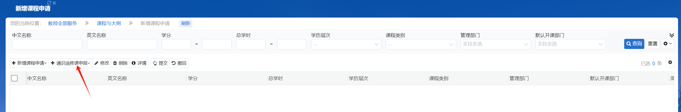

第二步：填写课程基本信息
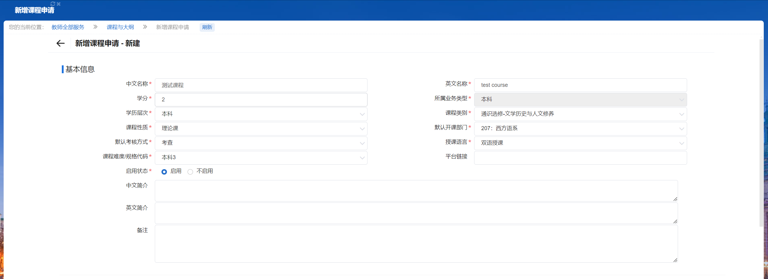
课程名称：课程中文名称
英文名称：课程英文名称
学历层次：课程归属学历层次
课程类型：课程归属类型（培养方案所在模块）
课程性质：理论课/术科课/独立设置实验课
默认开课部门：课程开课院系
默认考核方式：考试周统一考试/考查/结课日随堂考试
授课语言：全外语授课/双语授课/其它
课程难度/规格代码：本科1（大一）/ 本科2（大二）/ 本科3（大三）......

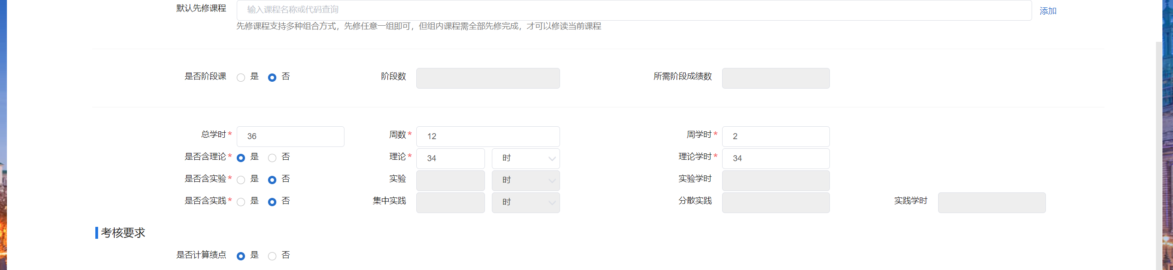
学时信息：总学时，周数，周学时，根据按实际情况填写；
是否含理论，是否含实验，是否含实践，三项到少需要选择一项。
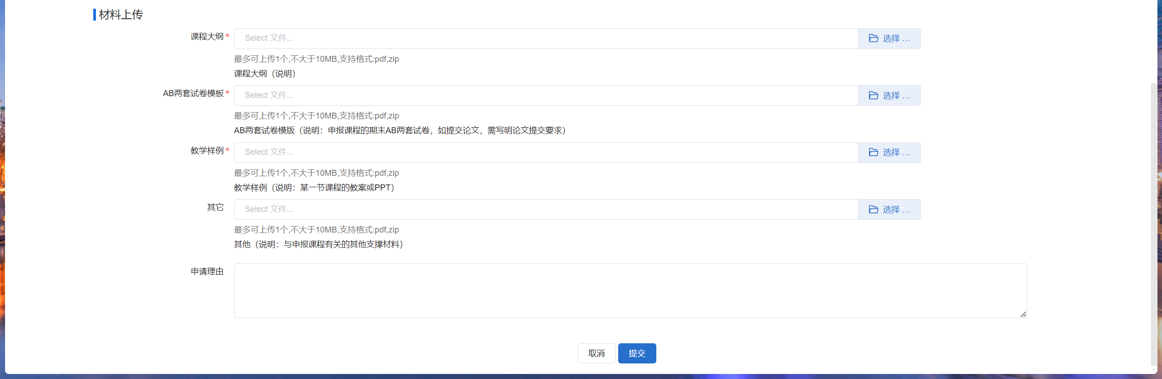
上传材料：课程大纲，AB两套试卷模板，教学样例，其它（非必填）
所有材料填写完成，点击提交审核。

通识选修课审核
菜单：管理端-课程管理-新增课程审核
第一步：点击新增课程审核菜单
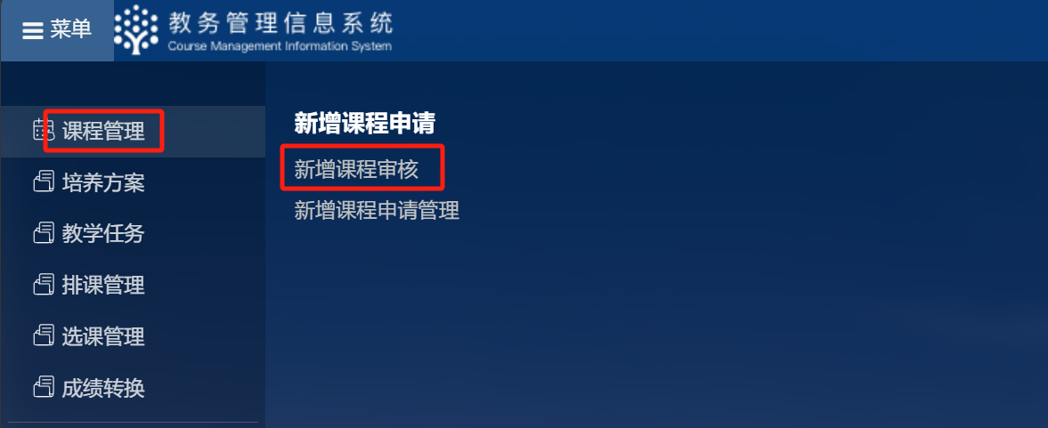
第二步：勾选需要审核的数据，点击审核或批量审核（可点击导出汇总表）
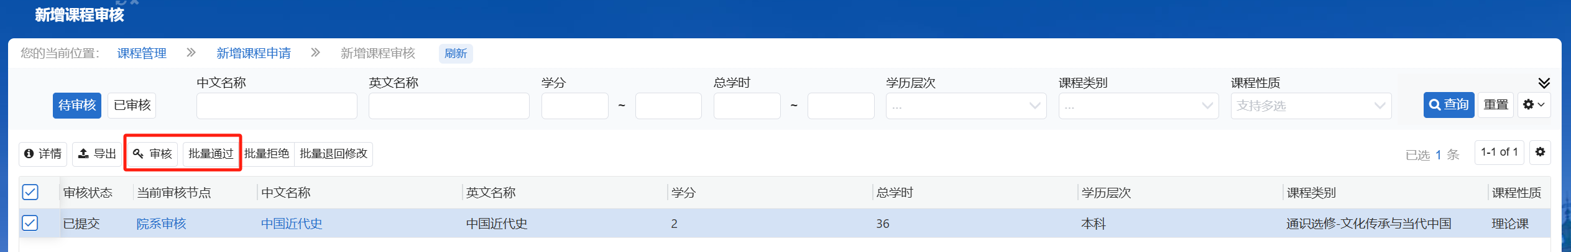
第三步：选择课程编码规则：通识选修，系统自动生成课程代码。
